**Prueba para Experto en IT + DEVOPS (24 de octubre)**

**Nombre: Byron Arias**

1. Crear una aplicación web sencilla en cualquier lenguaje de programación. 2 puntos.

La aplicación simplemente deberá escuchar al endpoint GET hello{name} de tal manera que al ser llamada por ejemplo a GET hellojuan, debe retornar el siguiente objeto JSON

{

“message” “Hello Juan”

}

Subir el código a un repositorio git cualquiera, público o privado. (Github Bitbucket).

Desarrollo

1. Descargar e instalar Microsoft Visual Studio 2016 para la realización de la aplicación web.

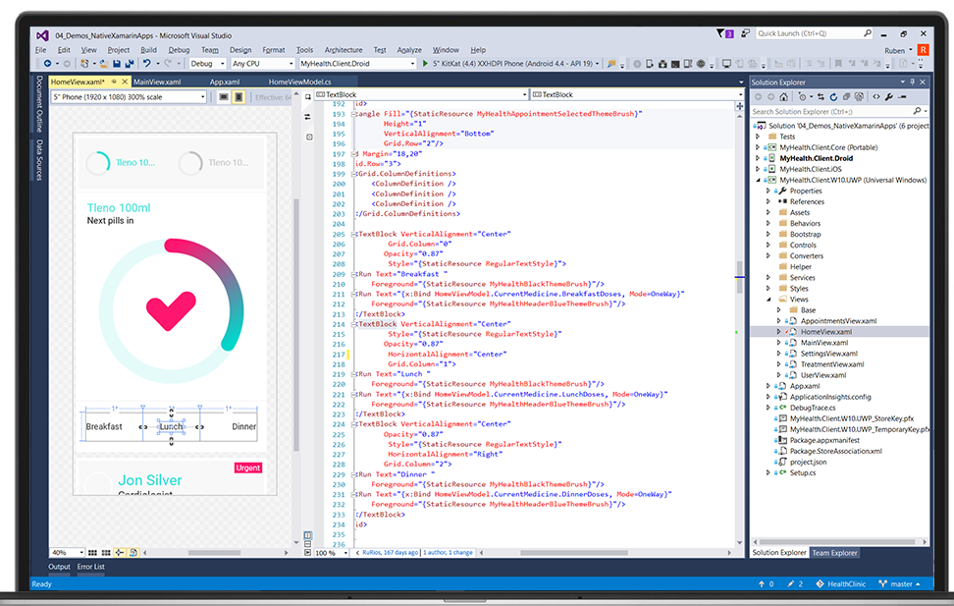

Link: <https://www.visualstudio.com/es/downloads/>

1. Ejecutar Microsoft Visual Studio y crear una nueva aplicación web

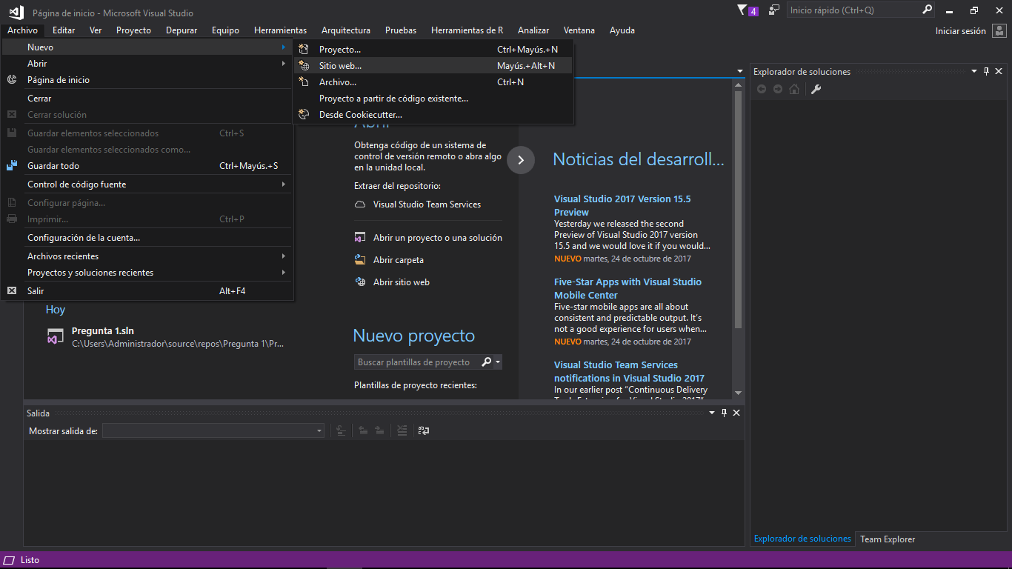

1. Agregar un nuevo elemento, en este caso un formulario web .aspx

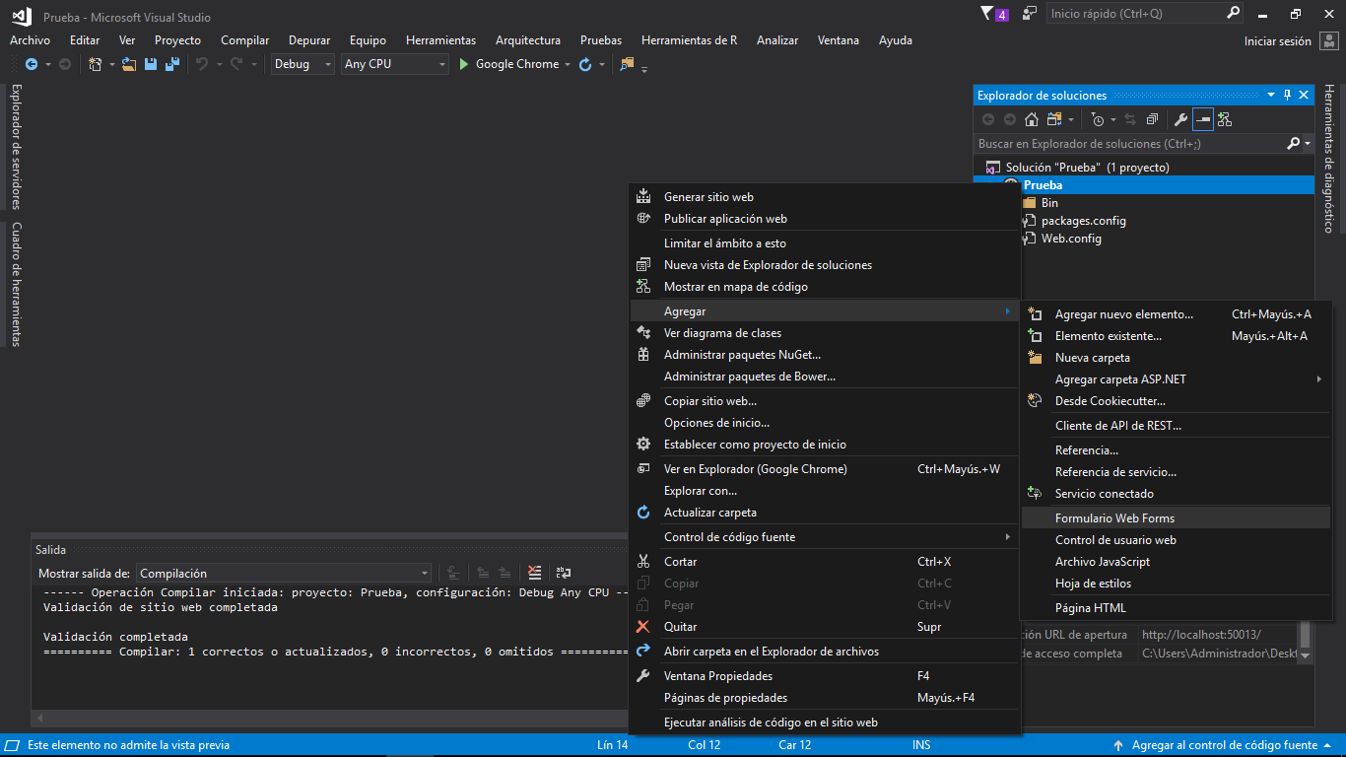

1. Agregamos parámetros HTML para colocar un título, una imagen de fondo, el cuadro de texto y el botón para llamar a la función.

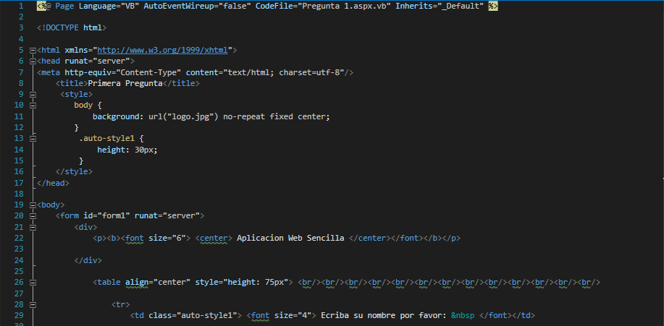

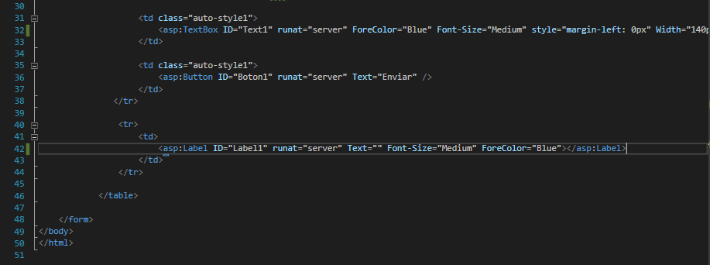

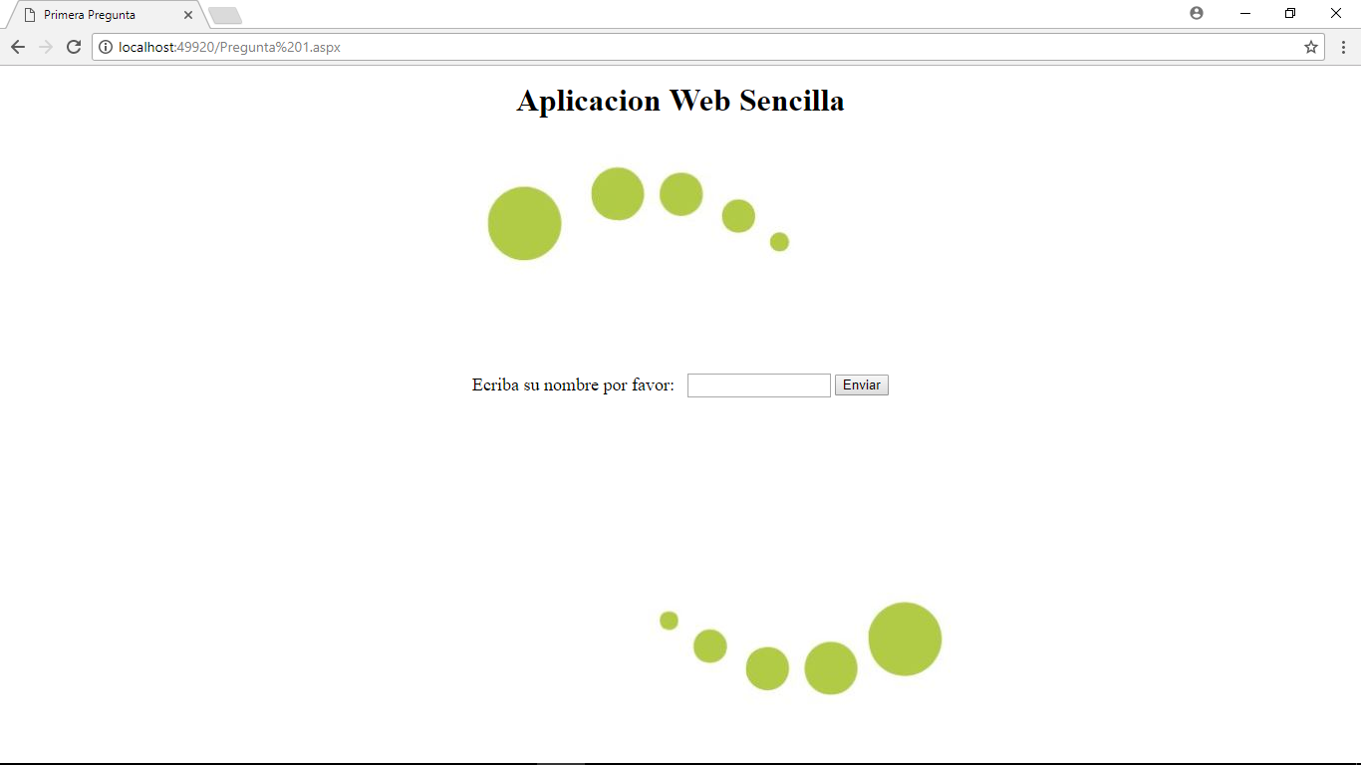

1. Configurar la acción del botón, al presionar leer el nombre escrito y presentar un mensaje.

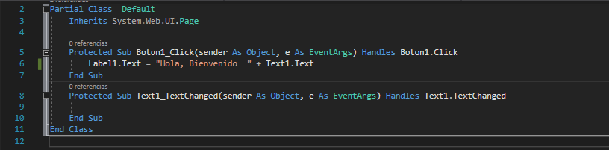

1. Teniendo como resultado una aplicación web sencilla que saluda al usuario al ingresar el nombre.

